Informacja Głównego Inspektora Sanitarnego
DLA OBIEKTÓW HOTELARSKICH
w związku z potencjalnym ryzykiem zakażenia koronawirusem
Warszawa, 28.02.2020 r.

Aktualnie nie ma wytycznych Światowej Organizacji Zdrowia (WHO) oraz Europejskiego Centrum ds. Zapobiegania i Kontroli Chorób (ECDC), które nakazywałyby objęcie nadzorem osób powracających z krajów gdzie stwierdzono występowanie koronawirusa, jeżeli nie spełniają one kryteriów dla przypadku podejrzanego o zakażenie lub zachorowanie.
Ryzyko, że goście lub personel hotelu mogą zostać zarażeni przebywając na terenie hotelu, jest obecnie bardzo niskie. Ważne jest, aby hotel zapewniał gościom informacje na temat koronawirusa.

Obecnie nie ma uzasadnienia dla podejmowania nadmiernych działań takich jak kwarantanna dla wszystkich osób powracających z regionów, w których stwierdzono z utrzymującą się transmisją koronawirusa np. Włoch, czy zamykanie hoteli.

- KRYTERIA KWALIFIKACJI do dalszego postępowania: (1) osób potencjalnie narażonych w związku z powrotem z obszarów utrzymującej się transmisji koronawirusa lub (2) osób, które miały bliski kontakt z osobą zakażoną

Postępowaniu podlega osoba, która spełnia kryteria kliniczne oraz kryteria epidemiologiczne:
- kryteria kliniczne
Każda osoba u której wystąpił co najmniej jeden z wymienionych objawów ostrej infekcji układu oddechowego:
- gorączka
- kaszel
- duszność
- kryteria epidemiologiczne
Każda osoba, która w okresie 14 dni przed wystąpieniem objawów spełniała co najmniej jedno z następujących kryteriów:
- podróżowała lub przebywała w regionie, w którym stwierdzono występowania koronawirusa;
- miała bliski kontakt z osobą, u której stwierdzono zakażenie koronawirusem (kontakt z przypadkiem potwierdzonym lub przypadkiem prawdopodobnym);
- pracowała lub przebywała jako odwiedzający w jednostce opieki zdrowotnej,
w której leczono pacjentów zakażonych koronawirusem.

Informacja na temat aktualnych regionów transmisji koronawirusa jest codziennie aktualizowana i dostępna na stronach internetowych: www.ecdc.europa.eu, www.who.int,www.gis.gov.pl (Informacja dla podróżujących) i gov.pl/koronawirus

- POSTĘPOWANIE WOBEC OSÓB POTENCJALNIE NARAŻONYCH W ZWIĄZKU
Z POWROTEM Z OBSZARÓW UTRZYMUJĄCEJ SIĘ TRANSMISJI KORONAWIRUSA
Jeśli gość hotelowy lub pracownik hotelu, który przebywał w rejonie zagrożenia epidemiologicznego w ciągu ostatnich 14 dni:

1) zaobserwował objawy takie jak: gorączka, kaszel, duszność, problemy z oddychaniem to:
a) zgłosić się bezpośrednio do oddziału zakaźnego lub oddziału obserwacyjno-zakaźnego, gdzie określony zostanie dalszy tryb postępowania medycznego (listę oddziałów zakaźnych można znaleźć na stronie: https://www.gov.pl/web/zdrowie/byles-w-chinach-i-zle-sie-czujesz-sprawdz-co-robic

2) NIE zaobserwował wyżej wymienionych objawów, to przez kolejne 14 dni powinien kontrolować stan zdrowia, czyli codziennie mierzyć temperaturę ciała oraz zwrócić uwagę na występowanie objawów grypopodobnych (złe samopoczucie, bóle mięśniowe, kaszel):
      - powinien bezzwłocznie, telefonicznie powiadomić stację sanitarno-epidemiologiczną (lista stacji sanitarno-epidemiologicznych znajduje się tutaj: https://gis.gov.pl/mapa/), która poinformuje o konieczności samoobserwacji przez 14 dni.

- Jeżeli po 14 dniach samoobserwacji nie wystąpią wyżej wymienione objawy, można zakończyć kontrolę.

- Jeżeli w ciągu 14 dni zaobserwowane zostaną wyżej wymienione objawy to:
- należy bezzwłocznie, telefonicznie powiadomić stację sanitarno-epidemiologiczną,
- lub chory powinien zgłosić się bezpośrednio do oddziału zakaźnego lub oddziału obserwacyjno-zakaźnego, gdzie określony zostanie dalszy tryb postępowania medycznego.

3) jeżeli gość lub pracownik hotelu miał kontakt z osobą, u której stwierdzono zakażenie
koronawirusem to:
- należy bezzwłocznie, telefonicznie powiadomić stację sanitarno-epidemiologiczną.
W przypadku wątpliwości należy skontaktować się z najbliższą powiatową stacją sanitarno-epidemiologiczną, przekazując wszystkie niezbędne dane:
kiedy i z jakiego rejonu osoba powróciła, jakie występują u niej objawy i od kiedy

- POSTĘPOWANIE WOBEC PRACOWNIKÓW HOTELU, KTÓRZY MIELI BLISKI KONTAKT Z OSOBĄ ZAKAŻONĄ KORONAWIRUSEM
Co to znaczy, że ktoś miał kontakt z osobą zakażoną koronawirusem?
- pozostawał w bezpośrednim kontakcie z osobą chorą lub w kontakcie w odległości mniej niż 2 metrów przez ponad 15 minut;
- prowadził rozmowę z osobą z objawami choroby twarzą w twarz przez dłuższy czas;
- osoba zakażona należy do grupy najbliższych przyjaciół lub kolegów;
- osoba mieszkająca w tym samym gospodarstwie domowym, co osoba chora, lub w tym samym pokoju hotelowym.
Osoby z kontaktu NIE są uważane za zakażone i jeżeli czują się dobrze, i nie mają objawów choroby, nie rozprzestrzenią infekcji na inne osoby, jednak zaleca im się:
- pozostanie w domu przez 14 dni od ostatniego kontaktu z osobą chorą i prowadzenie samoobserwacji - codzienny pomiar temperatury i świadome zwracanie uwagi na swój stan zdrowia,
- poddanie się monitoringowi pracownika stacji sanitarno-epidemiologicznej
w szczególności udostępnienie numeru telefonu w celu umożliwienia codziennego kontaktu i przeprowadzenia wywiadu odnośnie stanu zdrowia,
- jeżeli w ciągu 14 dni samoobserwacji wystąpią następujące objawy (gorączka, kaszel, duszność, problemy z oddychaniem), należy bezzwłocznie, telefonicznie powiadomić stację sanitarno-epidemiologiczną lub zgłosić się bezpośrednio do oddziału zakaźnego lub oddziału obserwacyjno-zakaźnego, gdzie określony zostanie dalszy tryb postępowania medycznego.
Osoby, które nie miały bliskiego kontaktu:
- nie muszą podejmować żadnych środków ostrożności ani wprowadzać żadnych zmian we własnych aktywnościach, takich jak uczęszczanie do szkoły czy pracy, chyba, że źle się poczują.
WAŻNE!

Działa infolinia Narodowego Funduszu Zdrowia 800 190 590, gdzie można uzyskać informacje dotyczące postępowania w sytuacji podejrzenia zakażenia koronawirusem.

- POSTĘPOWANIE W PRZYPADKU, GDY GOŚĆ HOTELOWY BĘDZIE MUSIAŁ PODDAĆ SIĘ SAMOOBSERWACJI

- Jeśli gość hotelu będzie musiał poddać się samoobserwacji w czasie przebywania
w hotelu, ważne jest, aby personel podjął odpowiednie środki ostrożności celem zapobiegania rozprzestrzenianiu się wirusa.
- Zaleca się, aby poprosić gościa o nieopuszczanie pokoju, jeśli nie ma takiej potrzeby.
- Zaleca się, aby posiłki były dostarczane gościowi do pokoju.
- Zaleca się sprzątanie wg standardowo przyjętego w hotelu trybu.
- Ryzyko dla personelu jest niskie, jeśli przestrzega podstawowych zasad zapobiegawczych (podane poniżej), a gość nie mają objawów.
- Personel powinien unikać bliskiego kontaktu (patrz pkt. 3) z gościem, ale można bezpiecznie przebywać w tym samym pomieszczeniu bez wyposażenia ochronnego.
- Personelowi sprzątającemu zaleca się podczas sprzątania pokoju dodatkowe środki ostrożności:
- założenie rękawiczek jednorazowych i jednorazowej maseczki na nos i usta, jeśli dostępna,
- umycie i dezynfekcje rąk po zakończeniu czynności i zdjęciu rękawiczek
i maseczki,
- usunięcie maseczki i rękawiczek bezpośrednio do worka z odpadami.
- Przed wejściem do pokoju, personel sprzątający może zapytać, czy gość czuje się dobrze i poprosić gościa o założenie maski chirurgicznej.

- PODSTAWOWE ŚRODKI OCHRONNE PRZECIWKO KORONAWIRUSOWI

Koronawirus jest wirusem osłoniętym cienką warstwą tłuszczową dlatego jest wrażliwy na takie detergenty jak mydło oraz preparaty do dezynfekcji na bazie alkoholu.

Wirus przenosi się:
- bezpośrednio, drogą kropelkową – zawierające wirusa drobne kropelki powstające w trakcie kaszlu, kichania, mówienia mogą być bezpośrednią przyczyna zakażenia. Odległość 1-1,5 m od osoby, z którą prowadzimy rozmowę, traktowana jest jako bezpieczna pod warunkiem, że osoba ta nie kaszle i nie kicha w naszym kierunku (strumień wydzieliny oddechowej pod ciśnieniem),
- pośrednio, poprzez skażone wydzieliną oddechową (podczas kichania czy kaszlu) przedmioty i powierzchnie. Wirus nie ma zdolności przetrwania poza organizmem człowieka, ulega dezaktywacji po kilku- kilkunastu godzinach.

Zaleca się:
1) Zachować bezpieczną odległość od rozmówcy (1-1,5 m).
2) Promować regularne i dokładne mycie rąk przez pracowników, kontrahentów i klientów hotelu: wodą z mydłem lub zdezynfekować je środkiem na bazie alkoholu:
- upewnić się, że pracownicy, kontrahenci i klienci mają dostęp do miejsc, w których mogą myć ręce mydłem i wodą,
- umieść dozowniki z płynem odkażającym przy wejściach i w widocznych miejscach w miejscu pracy i upewnij się, że dozowniki te są regularnie napełniane,
- wywieś plakaty promujące mycie rąk,
- zaleca się organizację szkoleń dla personelu przez specjalistów ds. bezpieczeństwa
i higieny pracy.
3) Nie dotykać dłońmi okolic twarzy zwłaszcza ust, nosa i oczu.
4) Zapewnić, aby miejsca pracy były czyste i higieniczne:
- powierzchnie w tym podłogi, biurka, lady i przedmioty (np. telefony, klawiatury), klamki, poręcze muszą być regularnie przecierane z użyciem wody i detergentu lub środka dezynfekcyjnego,
- wszystkie miejsca, z których często korzystają pracownicy i gości np. toalety powinny być starannie czyszczone idezynfekowane.

Nie istnieje szczepionka ani skuteczne leczenie przeciwko koronawirusowi.
Dlatego należy pamiętać o przestrzeganiu podstawowych zasad zapobiegawczych, które istotnie wpłyną na ograniczenie ryzyka zakażenia:

- Często myć ręce – instrukcja jak poprawnie myć ręce znajduje się poniżej
Należy pamiętać o częstym myciu rąk wodą z mydłem, a jeśli nie ma takiej możliwości dezynfekować je płynami/żelami na bazie alkoholu (min. 60%).
Mycie rąk ww. metodami zabija wirusa, jeśli znajduje się on na rękach. Wirus ma zdolność do krótkotrwałego przebywania na powierzchniach i przedmiotach jeśli skażone zostały wydzieliną oddechową (w trakcie kaszlu, czy kichania) osób chorych. Istnieje ryzyko przeniesienia wirusa z zanieczyszczonych powierzchni na rękach np. dotykając twarzy lub pocierając oczy. Dlatego częste mycie rąk zmniejsza ryzyko zakażenia.

- Stosować zasady ochrony podczas kichania i kaszlu
Podczas kaszlu i kichania należy zakryć usta i nos zgiętym łokciem lub chusteczką – jak najszybciej wyrzuć chusteczkę do zamkniętego kosza i umyć ręce używając mydła i wody lub zdezynfekować je środkami na bazie alkoholu (min. 60 %). Zakrycie ust i nosa podczas kaszlu i kichania zapobiega rozprzestrzenianiu się zarazków,
w tym wirusów. Jeśli nie przestrzega się tej zasady można łatwo zanieczyścić przedmioty, powierzchnie lub dotykane, np. przy powitaniu, osoby.

- Zachować bezpieczną odległość
Należy zachować co najmniej 2 metry odległości z osobą, która kaszle, kicha i ma gorączkę. Jeśli jest się zbyt blisko, można zaaspirować wirusa.

- Unikać dotykania oczu, nosa i ust
Dłonie dotykają wielu powierzchni, które mogą być zanieczyszczone wirusem. Dotknięcie oczu, nosa lub ust zanieczyszczonymi rękami, może spowodować przeniesienie się wirusa z powierzchni na siebie.

- Będąc chorym, mając: gorączkę, kaszel, trudności w oddychaniu po powrocie z krajów gdzie szerzy się koronawirus, jeśli nie upłynęło 14 dni od powrotu – NIE należy przychodzić do pracy
Należy niezwłocznie zasięgnąć pomocy medycznej – udać się na oddział zakaźny albo obserwacyjno-zakaźny, zgodnie z wytycznymi zamieszczonymi w Komunikacie krajowego konsultanta w dziedzinie chorób zakaźnych (https://gis.gov.pl/aktualnosci/komunikat-krajowego-konsultanta-w-dziedzinie-chorych-zakaznych/).
Należy przy tym pamiętać, żeby unikać środków komunikacji publicznej, aby nie narażać innych osób. Zaleca się osłonięcie ust i nosa maseczka ochronną, która stanowi pierwszą barierę ochronną dla otoczenia.

- Będąc chorym i mając bardzo złe samopoczucie, ale gdy nie podróżowało się do krajów, w których szerzy się koronawirus – NIE należy od razu podejrzewać u siebie zakażenia koronawirusem. Jednak w dbałości o własne zdrowie NIE należy przychodzić do pracy, należy pozostać w domu i zasięgnąć porady lekarza rodzinnego.
Objawy ze strony układu oddechowego z towarzyszącą gorączką mogą mieć wiele przyczyn np. wirusową (wirusy grypy, adenowirusy, rynowirusy, koronawirusy, wirusy paragrypy), czy bakteryjną (pałeczka Haemophilusinfluenzaea, pałeczka krztuśca, chlamydia, mykoplazama).

- Mając łagodne objawy ze strony układu oddechowego, gdy nie podróżowało się do krajów, w których szerzy się koronawirus należy starannie stosować podstawowe zasady higieny oddychania oraz higieny rąk i pozostać w domu do czasu powrotu do zdrowia, jeśli to możliwe.

- Unikać spożywania surowych lub niedogotowanych produktów pochodzenia zwierzęcego
Ostrożnie obchodź się z surowym mięsem, mlekiem lub narządami zwierzęcymi, aby uniknąć krzyżowego zanieczyszczenia poprzez niegotowaną żywność, zgodnie z dobrymi zasadami bezpieczeństwa żywności.

- Zapobiegać innym chorobom zakaźnym poprzez szczepienia, np. przeciwko grypie.
W zależności od sezonu epidemicznego, w Polsce rejestruje się od kilkuset tysięcy do kilku milionów zachorowań i podejrzeń zachorowań na grypę i zachorowania grypopodobne rocznie. Szczyt zachorowań ma miejsce zwykle między styczniem a marcem. Ostre infekcje wirusowe mogą sprzyjać zakażeniom innymi czynnikami infekcyjnymi, w tym wirusami. Nie należy jednak traktować szczepień ochronnych przeciwko grypie jako sposobu zapobiegania zakażeniom SARS-CoV-2.

- Dbać o odporność, wysypiać się, dbać o kondycję fizyczną, racjonalne odżywianie.
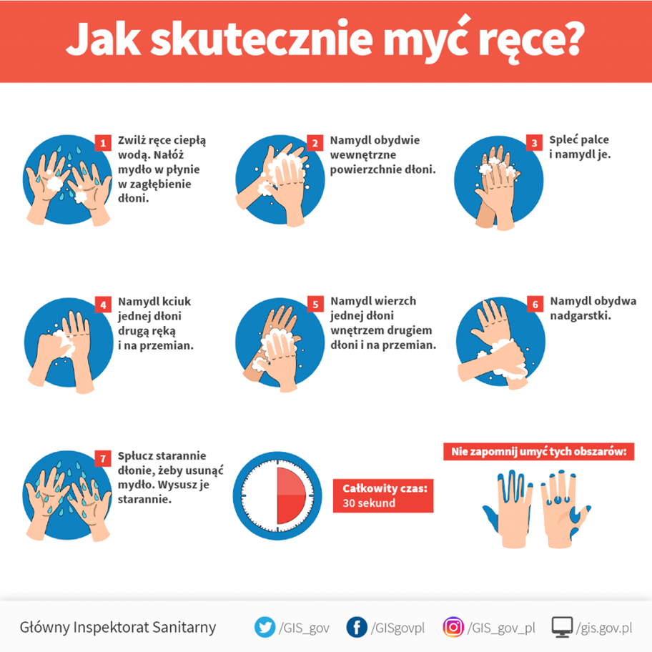

Informacje o krajach/regionach z utrzymującą się transmisją koronawirusa są dostępne pod linkiem: https://www.ecdc.europa.eu/en/areas-presumed-ongoing-community-transmission-2019-ncov
Bliski kontakt jest definiowany jako narażenie personelu w placówkach opieki zdrowotnej w związku z opieką nad chorymi zakażonymi koronawirusem, zamieszkiwanie z pacjentem, który ma zapalenie płuc spowodowane koronawirusem (COVID-19), praca w bliskiej odległości, przebywanie w tej samej klasie szkolnej z pacjentem z COVID19, podróżowanie wspólnie z pacjentem COVID-19 dowolnym środkiem transportu)
Przypadek potwierdzony (kryteria laboratoryjne): wykrycie kwasu nukleinowego koronawirusa z materiału klinicznego potwierdzone badaniem molekularnym ukierunkowanym na inny obszar genomu wirusa.
Przypadek prawdopodobny (kryteria laboratoryjne) co najmniej jedno z następujących kryteriów: - dodatni wynik testu w kierunku obecności koronawirusów (pan-coronavirus test), - niejednoznaczny wynik badania wykrywającego kwas nukleinowy koronawirusa.
na obecnym etapie dotyczy to przede wszystkim zagranicznych jednostek opieki zdrowotnej, w których hospitalizowano osoby z potwierdzonym zakażeniem SARS-CoV-2.

